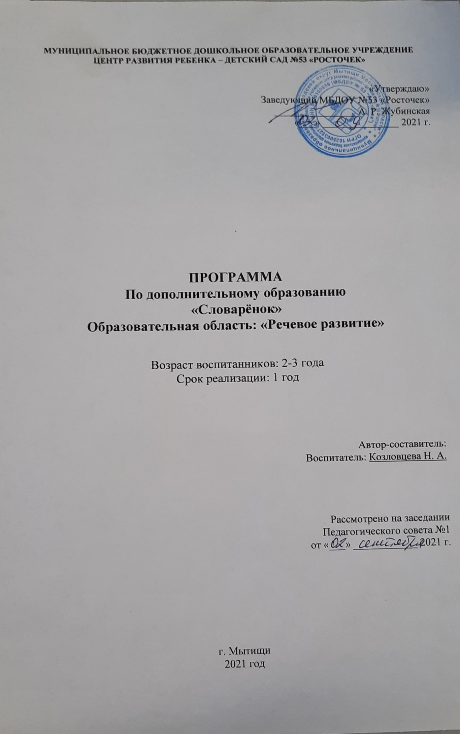

**Пояснительная записка**

Мы говорим: человеческий язык – удивительное, неповторимое чудо! Язык нужен людям, чтобы говорить, сообщать друг другу мысли, чувства, желания... Но для того, чтобы говорить, нужны слова.

Овладение родным языком является одним из самых важных приобретений ребенка в дошкольном детстве. Именно дошкольное детство особенно сензитивно к усвоению речи. Поэтому процесс речевого развития рассматривается в современном дошкольном образовании, как общая основа воспитания и обучения детей. Своевременное и правильное выявление речевых недостатков детей поможет определить, в какой помощи они нуждаются и как ее эффективнее оказать. Наличие ранней и адекватной помощи ребенку позволяет намного быстрее компенсировать нарушения в речевом развитии малыша и тем самым смягчить, а возможно, и предупредить отклонения. При ранней диагностике и своевременно начатом коррекционном воздействии часть детей, несмотря на сложность дефекта, к 3-5 годам приближается по уровню общего и речевого развития к возрастным стандартам.

Проблема. В последние годы значительно возросло количество жалоб родителей на нарушения звукопроизношения, бедность экспрессивной речи, и в некоторых случаях на задержку речевого развития детей в возрасте от 2-х до 3х лет. Из этой категории впоследствии выделяются дети, речевое развитие которых позволяет их отнести к «группе риска по общему недоразвитию речи». Основными признаками данных речевых отклонений являются выраженная дефицитарность словаря ребенка и позднее появление фразы, предпосылки к дефектному звукопроизношению. В основном, родители совершенно справедливо беспокоятся о состоянии речи своих детей.

Ранний возраст — период интенсивного развития всех психических функций. Основное новообразование этого периода — овладение речью, которая становится фундаментом для дальнейшего развития ребенка. Поэтому важно вовремя заметить и скорректировать отставание в формировании речевой функции, стимулировать ее развитие, способствуя полноценному развитию ребенка.

Возраст от 2-х до 3-х лет имеет особое значение в жизни детей: обладает огромными возможностями для формирования основ будущей взрослой личности, особенно ее интеллектуального развития. В это время происходит такое интенсивное развитие мозга, которого не будет ни в один из последующих периодов жизни.

В этом возрастном промежутке наблюдаются два (первый – 1-2 года жизни и второй – 3 года) из трех критических периодов в развитии речевой функции. Любые, даже как будто незначительные неблагоприятные факторы, действующие в этих периодах, могут отразиться на развитии речи ребенка.

К трем годам у нормально развивающегося ребенка словарь включает около тысячи слов. В возрасте до 3 лет происходит интенсивное психическое развитие малыша: восприятия, внимания, памяти, мышления, воображения и речи. Именно речь является в данном возрасте тем ведущим психическим процессом, который, как «паровозик», везет за собой развитие всех других психических функций, стимулирует развитие мышления, активизирует внимание и память, способствует развитию воображения Дети, не получившие в раннем возрасте соответствующее речевое развитие, могут заметно отставать в общем развитии.

Если выявить вероятность возникновения речевого недоразвития и начать логопедическую работу в сензитивный период формирования высшей психической функции, это даст возможность использовать все преимущества сензитивности и, следовательно, предупредить или смягчить речевое нарушение, а в ряде случаев даже устранить их, обеспечив тем самым полноценное развитие ребенка

Современные исследования развития детей раннего и младшего дошкольного возраста свидетельствуют о том, что уровень нервно-психического и речевого развития большинства детей, поступающих в детский сад, не соответствует возрастной норме. Наибольшие трудности у детей раннего возраста наблюдаются в развитии тех функций, которые формируются в данный сензитивный период. Прежде всего — это активная речь и сенсомоторное развитие, поскольку с 2-х до 3-х лет именно эти функции наиболее чувствительны к влиянию неблагоприятных биологических факторов:

* ухудшение экологической обстановки;
* патологии беременности;
* ослабленное здоровье детей;
* недоразвитие органов артикуляционного аппарата.

В качестве социальных причин, вызывающих отклонения в развитии данных функций, выявляются:

* неблагоприятное речевое воспитание ребенка;
* снижение речевой культуры общества в целом.

Современный ребенок, продолжительное время находящийся у экрана телевизора и компьютера, не воспринимает языковую норму родного языка и артикуляцию, его коммуникация ограничивается использованием жестов и мимики, задерживая речевое развитие.

Характер нарушений произносительной стороны речи детей, поступающих в ДОУ свидетельствует о сбоях формирования речевой системы на ранних этапах развития: часто отмечаются дефекты произношения звуков раннего онтогенеза ([г], [х], [т], [д]), смягчение согласных, межзубные и боковые сигматизмы, смешение звуков как по месту и способу артикуляции, так и по акустическим характеристикам, что свидетельствует о недоразвитии и фонематического слуха.

Отсутствие профилактических мер по предупреждению речевых нарушений в раннем дошкольном возрасте может привести к появлению нарушения процесса общения, трудностям адаптации в детском коллективе, речевому негативизму, вторичной задержке познавательной деятельности.

Для меня эта работа актуальна в плане сокращения количества детей старшего дошкольного возраста с речевыми нарушениями, поступающих на логопункт. Поэтому в МАДОУ планируется к реализации проект комплексного воздействия на детей младшего дошкольного возраста по профилактике нарушений звукопроизношения «Словарёнок».

Вся работа по развитию речи малышей 2-3 лет состоит из 4 блоков:

* расширение словаря и развитие связной речи;
* развитие слухового внимания;
* выработка речевого выдоха и артикуляционные упражнения.
* пальчиковые игры, физкультминутки

На занятиях соблюдаются основные педагогические принципы:

1. Систематичность: занятия по развитию связной речи проводятся регулярно.
2. Доступность: педагог доступно объясняет и показывает задания и следит за выполнением.
3. Активность: основной формой деятельности дошкольников является игра. Исходя из этого, на занятиях используются игры и игровые упражнения. Это позволяет разнообразить занятия, повышает активность детей и делает интересным процесс обучения.
4. Наглядность: для успешного обучения используются наглядные пособия (иллюстрации, предметные и сюжетные картины и т.д.)
5. Последовательность и постепенность: при обучении детей предусматривается последовательное и постепенное усложнение заданий.

**Целями программы являются:** обогащение и активизация словарного словаря детей; воспитание звуковой культуры речи; развитие связной речи; выявление и коррекция недостатков речевого развития у детей, предупреждение возможных трудностей, обусловленных речевыми нарушениями;

**Задачи программы:**

1. Развитие психологической базы речи (внимания, восприятия, памяти, мышления)
2. Развитие понимания речи
3. Накопление и активизация словарного запаса
4. Поэтапное формирование фразовой речи
5. Развитие дыхания, артикуляционной моторики, голоса
6. Развитие общей моторики, координации движений, двигательного воображения (использование подвижных игр и динамических пауз с речевым сопровождением)
7. Развитие мелкой моторики рук
8. Развитие психоэмоциональной сферы (использование элементов психогимнастики)
9. Развитие коммуникативных навыков

**Содержание программы:**

Дополнительные занятия по речевому развитию с логопедическим уклоном в детском саду проводятся 2 раза в неделю для детей 2-3 лет по 20-30 минут. Занятия проводятся по подгруппам

**Планируемые результаты**

По итогам реализации программы дети смогут:

* Дети научатся не только правильно говорить, но и получат устойчивые навыки и умения, необходимые для  успешного обучения, разовьют логическое мышление, фонетический слух, связную речь, а также пополнят словарный запас.
* Дети смогут называть себя в третьем и первом лице
* Дети будут понимать обращенную к ним речь
* Смогут называть членов семьи, употребляя указательное местоимение
* Смогут отвечать на вопрос словом, фразой

**Перспективное планирование.**

**Октябрь.**

Занятие 1. Тема: «Кто у нас хороший, кто у нас пригожий»

Занятие 2. Тема: «Игрушки»

Занятие 3. Тема: «Игрушки. Играем с куклой»

Занятие 4. Тема: «Игрушки. Встали дети в круг»

Занятие 5. Тема: «Осень. Признаки осени. Листопад»

Занятие 6. Тема: «Осень. Сделаем коврики»

Занятие 7. Тема: «Овощи»

Занятие 8. Тема: «Огород. Овощи: Рассказывание сказки «Репка»; «игровые упражнения «Кто что ест», «Скажи «А»»»

**Ноябрь**

Занятие 9. Тема: «Фрукты. Сад»

Занятие 10. Тема: «Домашние животные»

Занятие 12. Тема: «Домашние животные. Играем с животными»

Занятие 14. Тема: «Домашние животные. Животные и их детеныши»

Занятие 16. Тема: «Дикие животные»

**Декабрь.**

Занятие 17. Тема: «Дикие животные. Кто из леса прибежал?»

Занятие 18. Тема: «Дикие животные и их детеныши»

Занятие 19. Тема: «Я и моя семья»

Занятие 20. Тема: «Части тела и лица»

Занятие 21. Тема: «В гости к нам пришла зима»

Занятие 22. Тема: «Зима. Зимняя одежда»

Занятие 23. Тема: «Зима. Зимние забавы»

Занятие 24. Тема: «Новогодний праздник. Ёлка»

**Январь.**

Занятие 25. Тема: «Домашние птицы»

Занятие 26. Тема: «Петушок с семьёй»

Занятие 27. Тема: «Птицы»

Занятие 28. Тема: «Домашние животные»

Занятие 29. Тема: «Кошка с котятами»

Занятие 30. Тема: «Собака с щенками»

Занятие 31. Тема: «Дикие животные зимой. Заяц»

Занятие 32. Тема: «Дикие животные зимой»

**Февраль**

Занятие 33. Тема: «Транспорт. Наземный транспорт. Машина»

Занятие 34. Тема: «Транспорт. Воздушный транспорт. Самолет»

Занятие 35. Тема: «Профессии»

Занятие 36. Тема: «Профессии в детском саду»

Занятие 37. Тема: «Мой дом. Посуда»

Занятие 38. Тема: «Посуда. Чаепитие для кукол»

Занятие 39. Тема: «Продукты питания»

Занятие 40. Тема: «Мой дом. Мебель»

**Март**

Занятие 41. Тема: «Мебель для куклы Маши»

Занятие 42. Тема: «Мамин праздник»

Занятие 43. Тема: «Дидактическая игра «Устроим кукле комнату». Дидактические упражнения на произношение звуков [Д], [Д`]»

Занятие 44. Тема: «Любимые игрушки»

Занятие 45. Тема: «Народные игрушки»

Занятие 46. Тема: «Добрые слова»

Занятие 47. Тема: «Добрые дела»

Занятие 48. Тема: «Весна. Признаки весны»

**Апрель**

Занятие 49. Тема: «Весна. Кораблик»

Занятие 50. Тема: «Весна. Что растет в лесу?»

Занятие 51. Тема: «Комнатные растения»

Занятие 52. Тема: «Одежда и обувь весной»

Занятие 53. Тема: «Птицы. Птичий двор весной»

Занятие 54. Тема: «Подари петушку перышко»

Занятие 55. Тема: «Перелетные птицы»

Занятие 56. Тема: «Насекомые»

**Май**

Занятие 57. Тема: «Мир. Труд. Май»

Занятие 58. Тема: «День победы»

Занятие 59. Тема: «Цветы»

Занятие 60. Тема: «Цветы в детском саду»

Занятие 61. Тема: «Скоро лето. Признаки лета»

Занятие 62. Тема: Повторение пройденного

Занятие 63. Тема: Повторение пройденного

Занятие 64. Тема: Повторение пройденного

**Список литературы:**

1. Фадеева Ю. А. Логопедические занятия в младшей группе для детей с речевым недоразвитием. М.: Книголюб, 2006. – 141 с.
2. Аксенова Л.И. Ранняя комплексная помощь детям с отклонениями в развитии как одного из приоритетных направлений специальной коррекционной педагогики //Дефектология. 2002. №5
3. Архипова Е.Ф. Логопедическая работа с детьми раннего возраста. - М.: АСТ: Астрель, 2007.
4. Венгер А.А., Шевченко Ю.С. Онтогенетический подход к коррекции психического развития ребенка. // Дефектология. 2004. № 1
5. Гудонис В.П. Анализ причин нарушения развития детей и некоторые пути их профилактики. // Дефектология. 2004. № 4. - С.8-17.
6. Грибова О.Е. Что делать, если ваш ребенок не говорит? - М., 2004.
7. Громова О.Е. Методика формирования начального детского лексикона. М.: Сфера, 2005. -171 с.
8. Давидович Л.С., Резниченко Т.С. Ребенок плохо говорит? Почему? Что делать? - М., 2001.
9. Логопедия. Логопедические занятия с детьми раннего и младшего возраста, Е. Н. Краузе, Издательство: Корона-Принт, 2006 г.
10. Новоторцева Н.В. Методика развития речи у неговорящих детей: Учебно-методическое пособие. - Ярославль: Изд-во ЯГПУ, 1999, 61 с.
11. Разенкова Ю.А., Одинокова Г.Ю. Эй, ладошка! Игры с пальчиками. – М.: Карапуз, 2004.
12. Цвынтарный В.В. Играем пальчиками и развиваем речь. – СПб.: Хардфорд, 1996.
13. Янушко Е.А. Логопедические занятия с неговорящими детьми 2–3 лет. Развитие понимания речи // Воспитание и обучение детей с нарушениями развития. – 2004. – № 5. – С. 12–19.